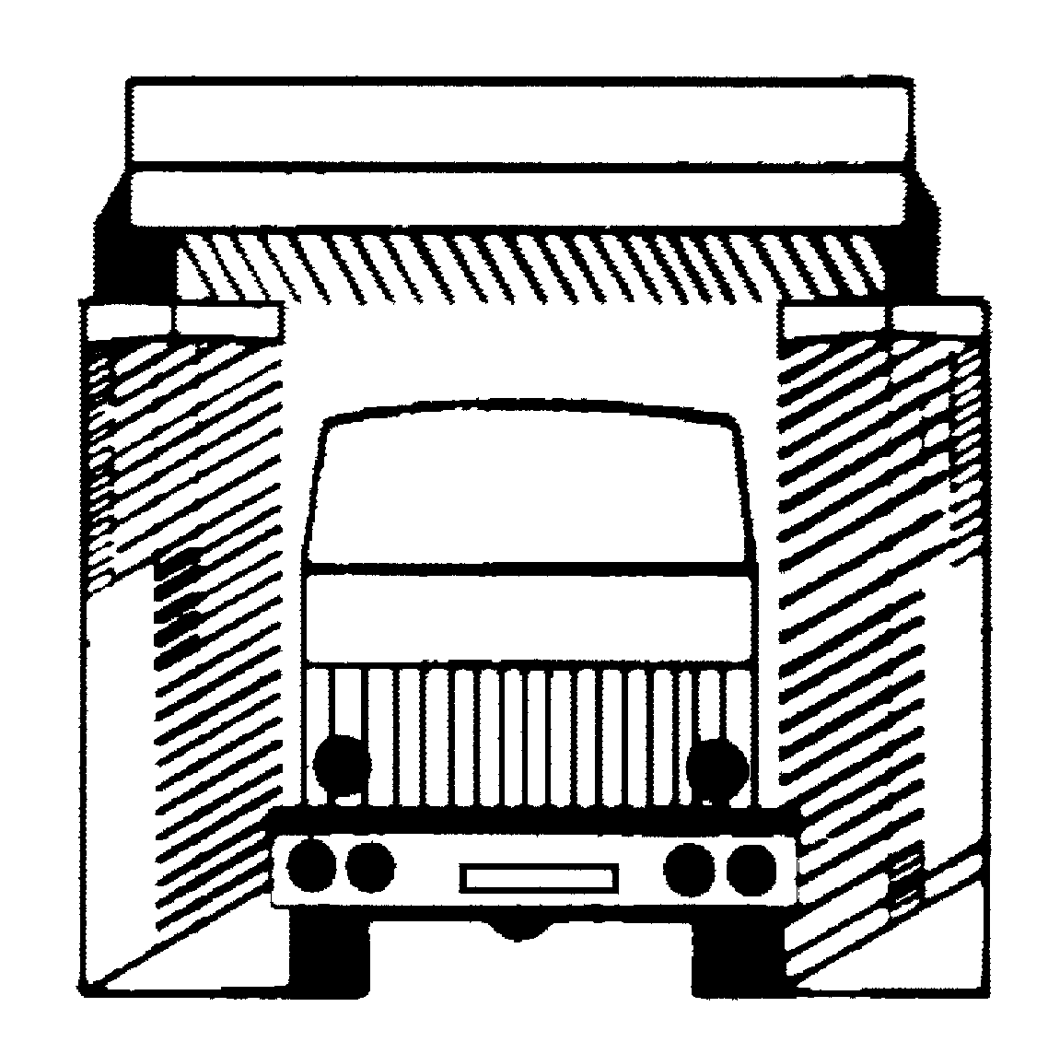
A-Clean 830

Koncentrovaný čisticí prostředek na vodní bázi určený ke spolehlivému odstranění nečistot, mastnoty a sazí. Vhodný pro všechny typy mycích zařízení i pro manuální použití. Mírně pěnivý.
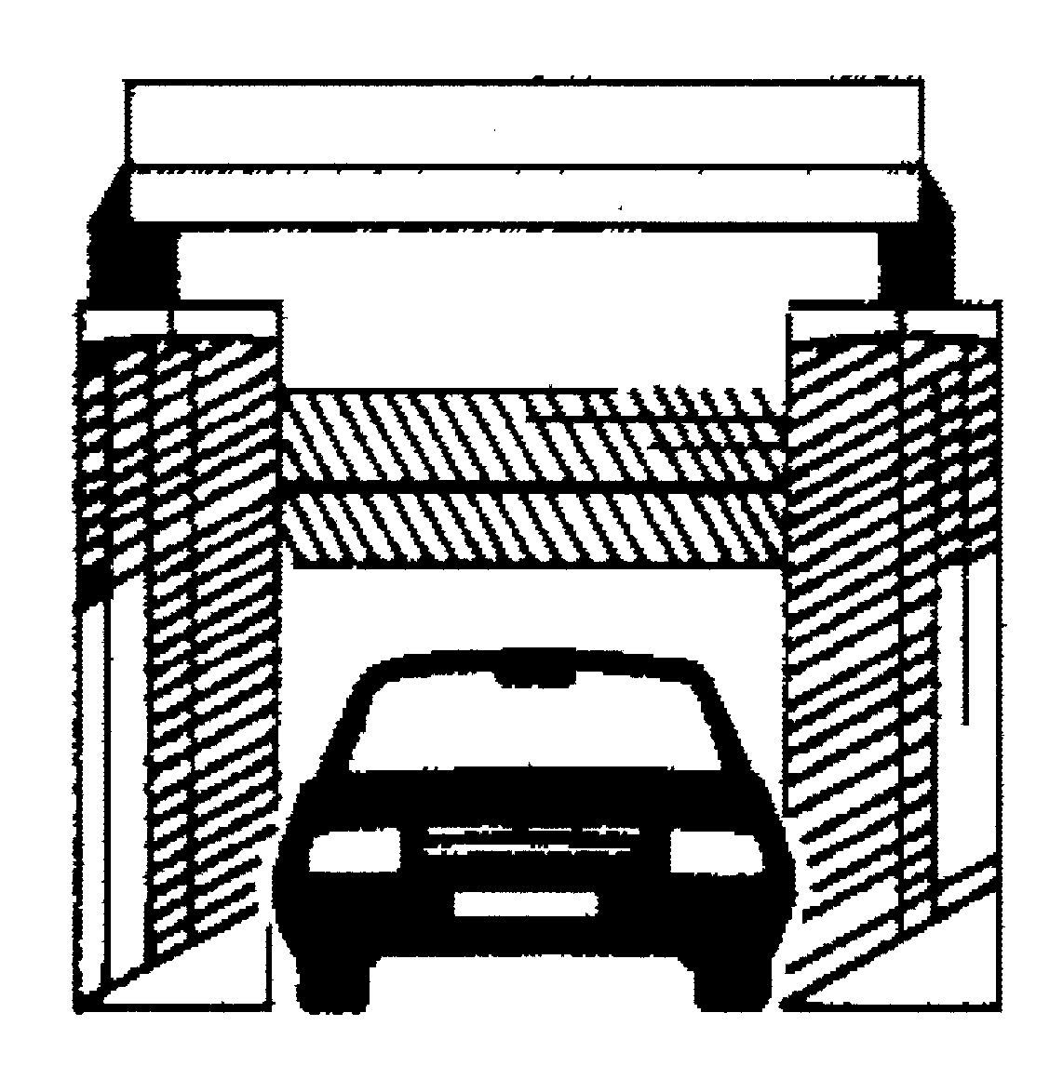
Vlastnosti
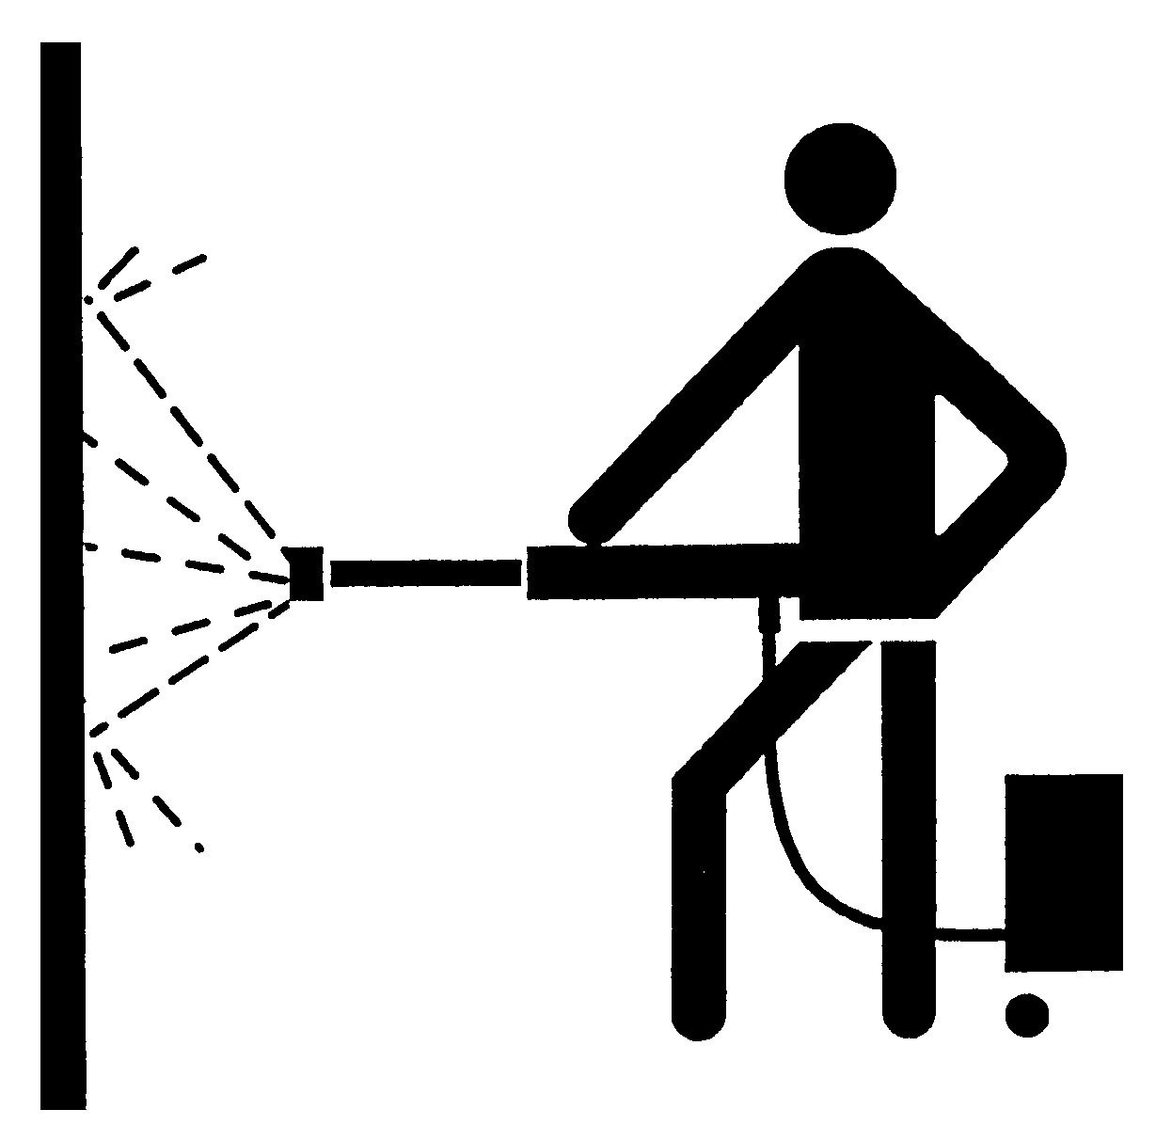
A-Clean 830 je určený pro odstranění mastnoty a olejů, nečistot vznikajících v dopravě, sazí, výfukových plynů, motorové nafty a běžné špíny. Přípravek byl vyvinut pro použití ve vysokotlakých a nízkotlakých zařízeních, kartáčových myčkách a jednokotoučových mycích strojích. Je ideální jako šampon i pro mycí linky vybavené biologickými čistírnami odpadních vod. Udržuje kartáče čisté. A-Clean 830 může být používán na mytí všech povrchů, které nejsou citlivé na alkalické prostředky, např. vozidel, strojů, motorů, nářadí, stěn a podlah. Je vhodný na lakované i nelakované povrchy. Přípravek neobsahuje hydroxidy.
Použití
Vysokotlaké systémy, čisticí stroje a kartáčové myčky: V závislosti na znečištění se mycí zařízení nastaví tak, aby výsledný roztok byl 0,5 – 5% (1 : 20 – předmytí až 1 : 200 - kartáče). Pro mytí motorů a silně zamaštěného nářadí doporučujeme použít přípravek ředěný 1 : 10. Manuální mytí autobusů a jiných vozidel: ředění 1 : 30. Naneste roztok na čištěný povrch a nechejte chvíli působit (nenechejte zaschnout). Pokud možno vyčistěte kartáčem. Smyjte čistou vodou, nejlépe pod vysokým tlakem. Teplá voda umocňuje čisticí výsledek. Mytí podlah: 1 : 40 až 1 : 100 v závislosti na znečištění. Pro použití v mycích automatech doporučujeme použít odpěňovač nebo kyselinu citrónovou. Čištění textilií (možné i extrakční): 1 : 50 až 1 : 100.
Bezpečnost
Informace o klasifikaci přípravku, bezpečném zacházení, skladování a dopravě viz bezpečnostní list.
Zabraňte zmrznutí přípravku.
Chemická a technická informace
Vzhled: Hnědočervená kapalina
pH: +/- 12,5 (koncentrát)
Hustota: 1,065 g / cm³
Biologický rozklad: Povrchově aktivní složky jsou primárně rozložitelné.
Balení: 10 l / 25 l / 200 l / 1000 l

